江苏惠测HCKCT010F开口式精密互感器技术规格书
产品类型 | 开合式电流互感器 |  | 直流电阻 |  | 220Ω±10%Ω
规格型号 | HCKCT010F-50A/25mA |  |  |  | 最大量程50A
工作环境 | 环境温度 |  | -40℃～+85℃ |  | 贮存温度 | -40℃～+85℃
工作环境 | 相对湿度 |  | ≤90% |  | 气压条件 | 正常大气压
电气参数 | 一次额定电流 |  | 50A |  | 误差非线性 | 1%
电气参数 | 二次额定电流 |  | 25mA |  | 相位非线性 | 150′
电气参数 | 过载倍数 |  | 1.2倍 |  | 工作频率 | 50/60Hz
电气参数 | 绝缘电阻 |  | ≥1000MΩ |  | 工频耐压 | 2500V（rms）(2mAMin)
机械参数 | 一次端子 |  |  |  | 一次长度
机械参数 | 二次与屏蔽端子 |  | 线长35cm |  | 端子长度
机械参数 | 外 壳 |  | ABS阻燃材料 |  | 灌 封
机械参数 | 重 量 |  |  |  | 公 差
外  形  尺  寸  图 | 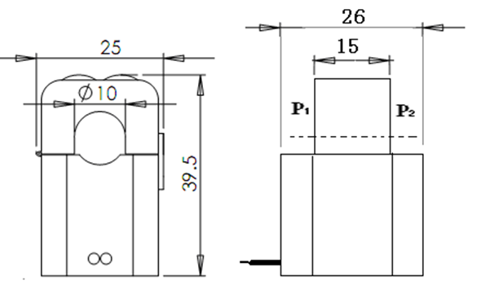  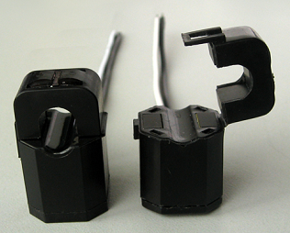 |  |  |  |  | 电气原理图  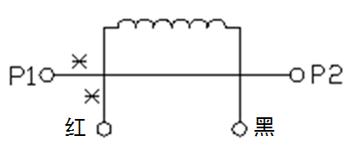  P1—P2穿芯  红/白线和P1同名端
电气  性能  测试 | 额定电流百分比 | 5%-20% |  | 20%-80% |  | 80%-100% | 100%-120%
电气  性能  测试 | 比差（％） | ＜±1.1 |  | ＜±1 |  | ＜±0.8 | ＜±0.6
电气  性能  测试 | 角差（′） | ＜150 |  | ＜100 |  | ＜90 | ＜80

